CSMGVT测试过程
- 原始工程准备：
为了验证asctg生成的工程在工具链中的作用，我们使用经过asctg处理过的原工程VD_double_operation工程
处理后的原工程包含harness,如
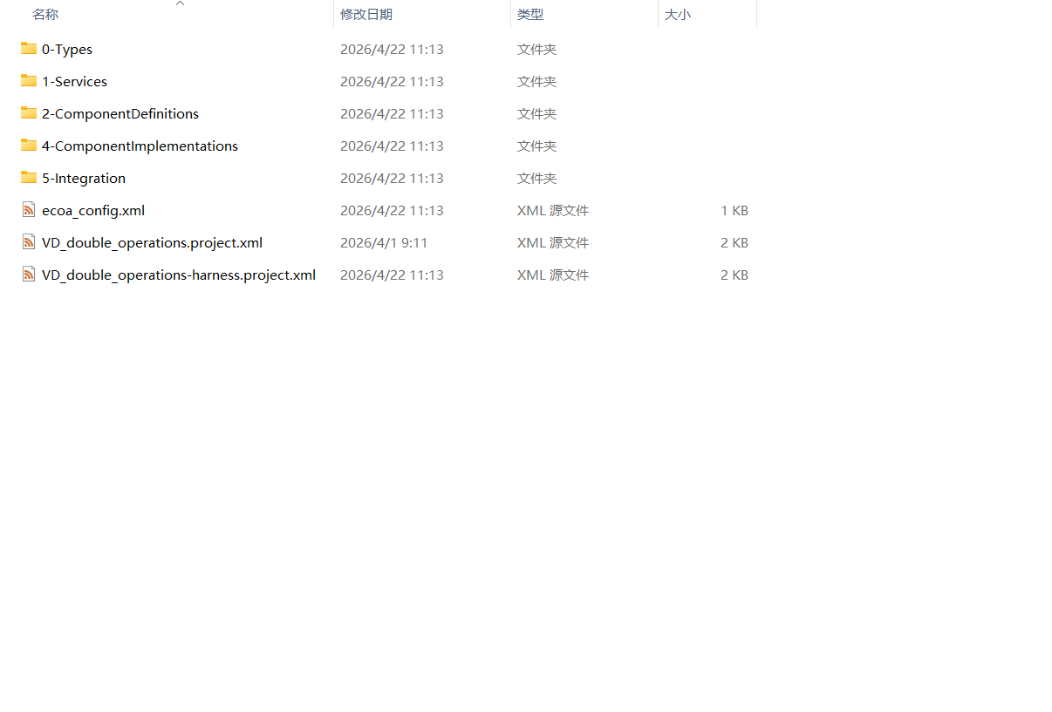
选定该工程作为CSMGVT工具的输入进行测试。
- 执行命令
执行csmgvt命令
该命令基础格式为：
ecoa-csmgvt -p <project.xml路径> -k <EXVT工具名> -o <输出目录> -f -v
参数 | 含义
ecoa-csmgvt | CSMGVT 工具的执行命令，用于根据 ECOA 工程生成桌面侧测试框架工程。
-p | 指定输入的 ECOA 工程文件，一般是 .project.xml 文件。
-k | 指定用于校验 ECOA XML 文件的 EXVT 工具，通常填写 ecoa-exvt。
-o | 指定 CSMGVT 生成结果的输出目录。
-f | 表示如果输出目录中已有文件，则允许覆盖原有输出。
-v | 表示显示详细执行信息，便于观察工具运行过程和排查问题。

- 检查执行结果
日志结果如下：
说明csmgvt执行成功
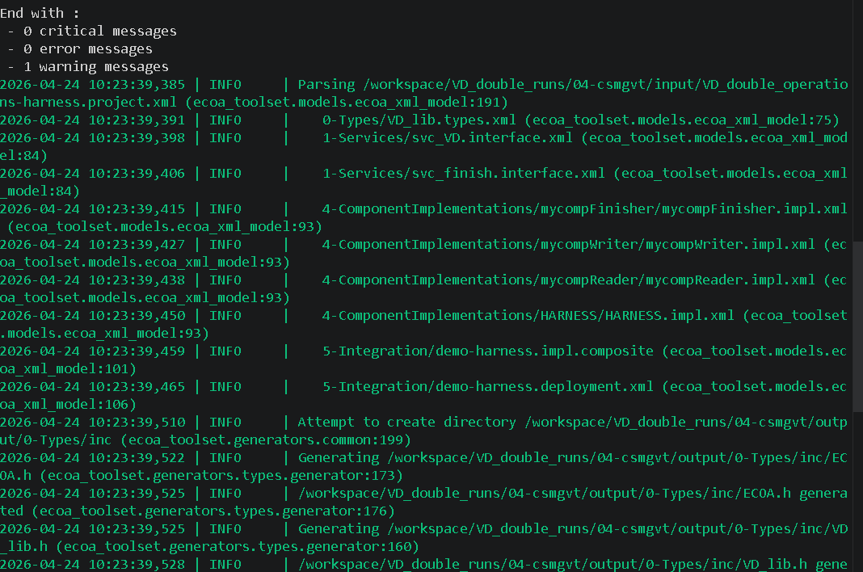
检查输出目录：
1：包含CMakeLists.txt(这是构建入口。后面如果要编译这个测试工程，就通过 CMake / Make 来构建)
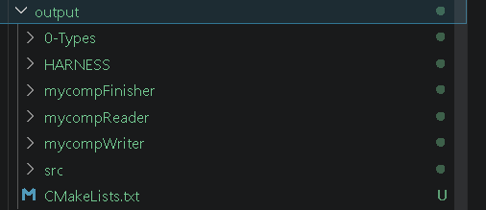
2:包含src以及src下的main.cpp(这是测试工程的主程序入口。它负责启动这个 CSM 测试工程)还有 CSM文件(这是 Connected System Model 的主体代码。它根据 ECOA 工程里的组件、服务、wire 等信息生成，用来模拟或组织组件之间的连接关系。)
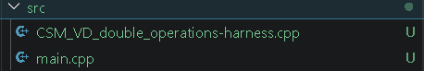
3:包含组件目录(比如HARNESS、mycompReader、mycompWriter这些目录里通常是对应组件的测试封装代码、CMake文件或模块相关代码，用来把各组件纳入这个测试工程。)以及type等文件
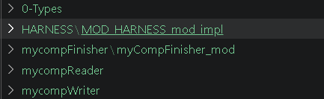
经过如上检查可以得出csmgvt执行成功 日志正常+结果物正常
- CSMGVT 输出工程的编译与运行验证
(1)进入 CSMGVT 的输出目录，并创建独立的编译目录
执行如下命令：
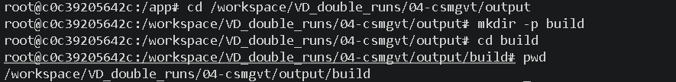
这一步的作用是：不直接在output根目录里生成编译中间文件，而是把cmake、make产生的文件都放在build目录里，方便管理和删除。
- 执行cmake ..
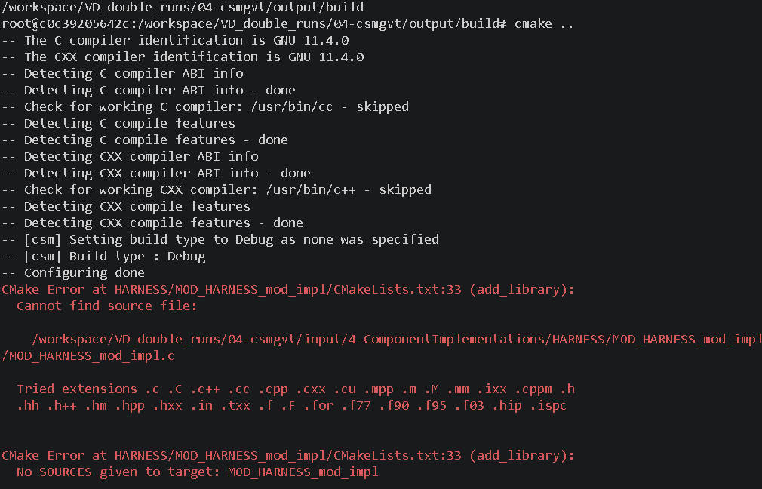
该结果显示在对CSMGVT输出工程执行cmake..时，CMake能够识别C编译器、C++编译器，并成功读取CMakeLists.txt。但是在生成构建文件阶段出现错误，提示找不到HARNESS组件的模块实现源码：
/workspace/VD_double_runs/04-csmgvt/input/4-ComponentImplementations/HARNESS/MOD_HARNESS_mod_impl/src/MOD_HARNESS_mod_impl.c
该错误说明 CSMGVT 生成的测试框架在编译阶段依赖输入 ECOA 工程中的组件实现源码。ASCTG 生成的 harness 工程虽然提供了 HARNESS 组件模型和连接关系，但当前输入目录中缺少 HARNESS 模块的 C 语言实现文件，因此 CMake 无法继续生成完整的构建文件。所以我们要在CSMGVT 输出工程编译前，需要先补齐 HARNESS 模块源码。
注意:补齐源码以及测试的流程应该是这样:
ASCTG 生成 harness 工程->MSCIGT 根据 harness 工程补齐 HARNESS 模块源码骨架
CSMGVT 生成桌面侧测试框架->cmake / make 编译->运行测试程序
- 执行如下命令进行补齐源码
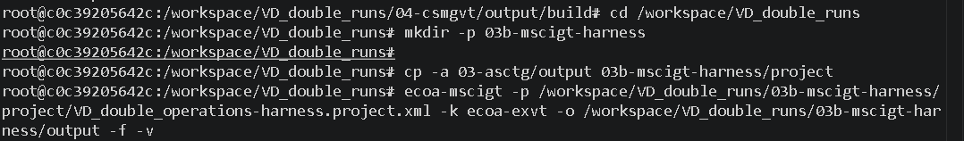
重点是最后一个命令是执行mscigt
mscigt的命令基础为：
ecoa-mscigt -p <project.xml路径> -k <EXVT工具名> -o <输出目录> -f -v
参数 | 含义
ecoa-mscigt | MSCIGT 工具的执行命令，用于根据 ECOA 工程生成模块源码骨架、容器接口文件以及公共类型头文件。
-p | 指定输入的 ECOA 工程文件，一般是 .project.xml 文件。MSCIGT 会根据该工程中的组件实现描述生成对应代码。
-k | 指定用于校验 ECOA XML 文件的 EXVT 工具，通常填写 ecoa-exvt。
-o | 指定类型文件的输出目录。MSCIGT 会在该目录下生成 0-Types/inc，其中包含 ECOA 类型和用户自定义类型对应的 C/C++ 头文件。
-f | 表示如果目标位置已有生成文件，则允许覆盖原有生成结果。
-v | 表示显示详细执行信息，便于观察工具运行过程和排查问题。

MSCIGT 主要生成两类文件：
输出位置 | 内容 | 作用
-o 指定的目录 | 0-Types/inc 类型头文件 | 提供 ECOA 基础类型和工程自定义类型的 C/C++ 定义，例如 ECOA.h、VD_lib.h。
-p 指定的工程目录内部 | 组件模块源码骨架、容器接口、测试骨架 | 根据组件实现文件生成模块 .c 文件、inc-gen 接口文件、tests 测试目录等。

执行之后可以看到输出目录里面以及补齐了需要的源码:
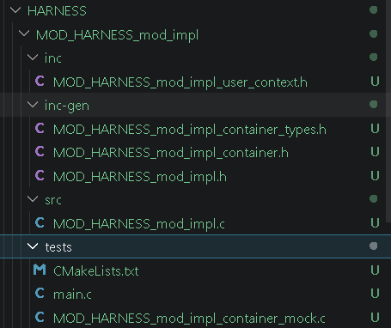
注意：mscigt输出了两部分
第一部分为：
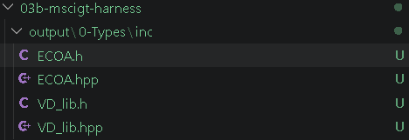
这些是给 C/C++ 编译用的类型定义头文件。
第二部分：在 project 工程内部补齐模块源码骨架。所以 MSCIGT 会根据这个工程里的组件实现文件，在这个 project 目录内部生成模块代码。

为了弥补之前缺少.c文件 我们用mscigt补全了.c文件 我们复制到之前的工程里

为了实验流程更干净，建议重新建一个 build 目录：
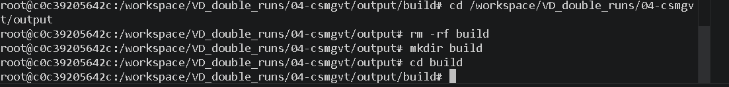
解决完问题 执行 cmake
CMake 已经成功读取 CSMGVT 生成的 CMakeLists.txt；
之前缺少 MOD_HARNESS_mod_impl.c 的问题已经解决；
build 目录中已经生成了后续 make 编译需要的 Makefile 等构建文件。
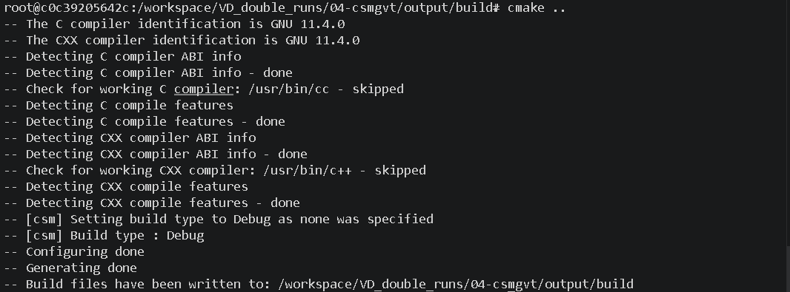
此时不在报错
出现下面三行说明刚才缺源码的问题已经解决了。

编译：
在build目录下：
执行make
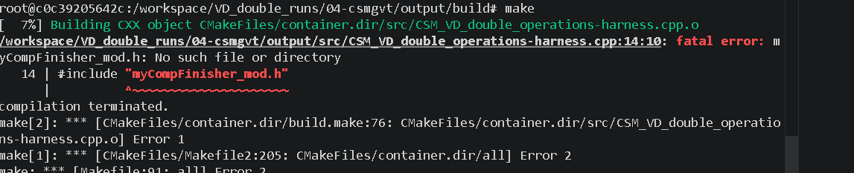
第一次执行 make 时，编译器提示找不到 myCompFinisher_mod.h。该文件不是手写业务源码，而是 MSCIGT 根据组件实现模型生成的模块接口头文件，通常位于模块目录的 inc-gen 目录下。因此，在继续编译前，需要将 MSCIGT 生成的各组件 inc-gen 目录补充到 CSMGVT 输入工程中，同时保留原工程中的 src 业务源码不被覆盖。

还是同样的问题 少什么补充什么即可
继续把 Reader 和 Writer 的 inc-gen 也补上：
cp -a /workspace/VD_double_runs/03b-mscigt-harness/project/4-ComponentImplementations/mycompReader/myCompReader_mod/inc-gen /workspace/VD_double_runs/04-csmgvt/input/4-ComponentImplementations/mycompReader/myCompReader_mod/
cp -a /workspace/VD_double_runs/03b-mscigt-harness/project/4-ComponentImplementations/mycompWriter/myCompWriter_mod0/inc-gen /workspace/VD_double_runs/04-csmgvt/input/4-ComponentImplementations/mycompWriter/myCompWriter_mod0/
cp -a /workspace/VD_double_runs/03b-mscigt-harness/project/4-ComponentImplementations/mycompWriter/myCompWriter_write_only/inc-gen /workspace/VD_double_runs/04-csmgvt/input/4-ComponentImplementations/mycompWriter/myCompWriter_write_only/
然后检查一下：
find /workspace/VD_double_runs/04-csmgvt/input/4-ComponentImplementations -path "*/inc-gen/*" -type f
能看到 myCompFinisher_mod.h、myCompReader_mod.h、myCompWriter_mod0.h 等文件就对了。

解决完问题继续make
无报错的情况应当是如下情况
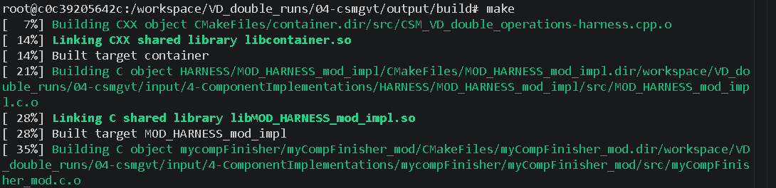
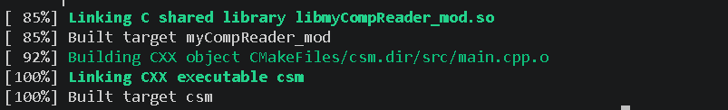
最终的进度条达到100%
同时这说明 CSMGVT 生成的工程已经成功编译成可执行程序：csm

下一步是运行这个可执行测试程序。
首先确定文件存在：
下一步运行运行。因为这个 main.cpp 里是循环触发 HARNESS，程序可能不会自己退出，所以建议先用 timeout 限制运行时间：
执行之后没有任何错误 但是也没有日志输出 ，说明这里并没有写任何的测试数据
测试数据需要人为构造 构造位置是
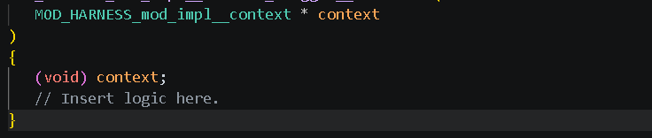
测试数据书写位置 projects\VD_double_runs\04-csmgvt\input\4-ComponentImplementations\HARNESS\MOD_HARNESS_mod_impl\src\MOD_HARNESS_mod_impl.c
根据当前项目书写测试数据之后从新执行csm进行测试

